Les lieux dans Madame Bovary
I Toponymes imaginaires:

Yonville l'Abbaye
Les Bertaux
La Rieule
La Côte Saint Jean
Andervilliers
La Vaubeyssard
La Huchette
Givry Saint Martin
Sassetôt la Guerrière (Sassetôt le Malgardé ou le Mauconduit)

II Trajets invraisemblables
1) Charles Bovary: de Tôtes aux Bertaux

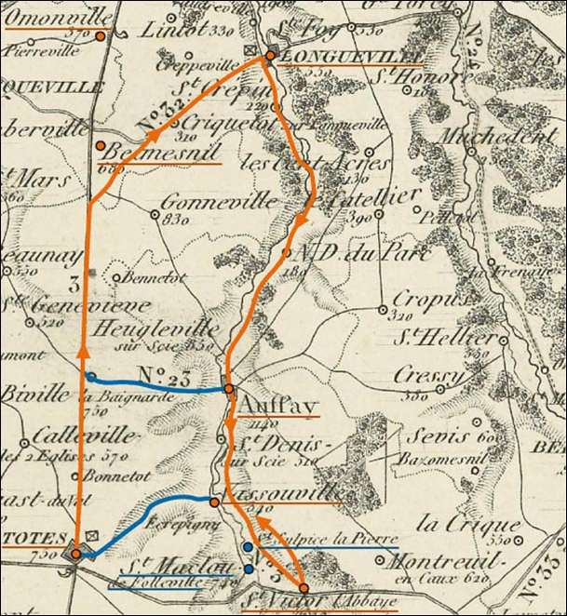
2) Charles et Emma: de Tôtes à Yonville
3) Le père Rouault: des Beratux à Yonville
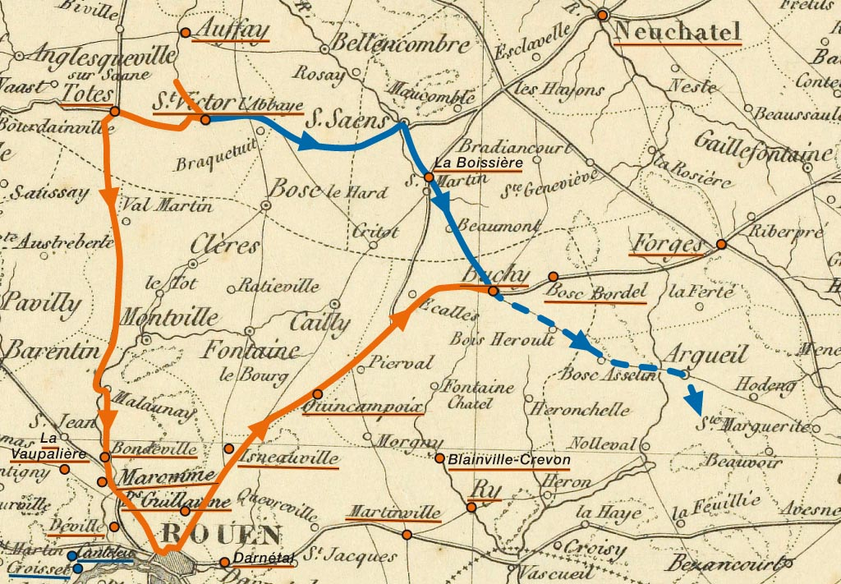

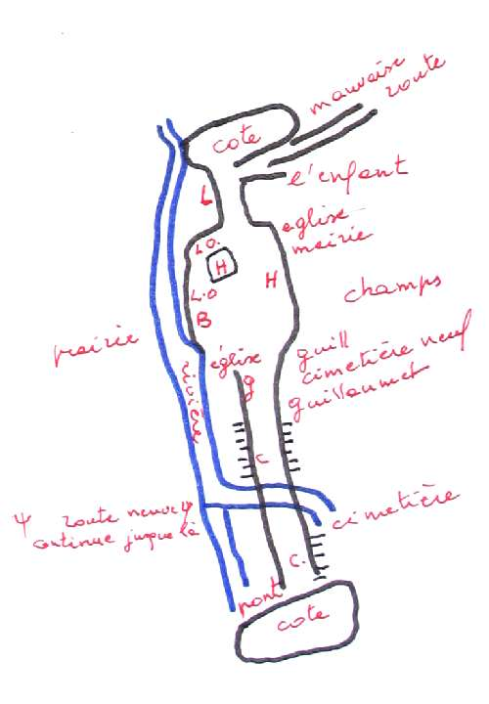
III Yonville l'abbaye: description et plan